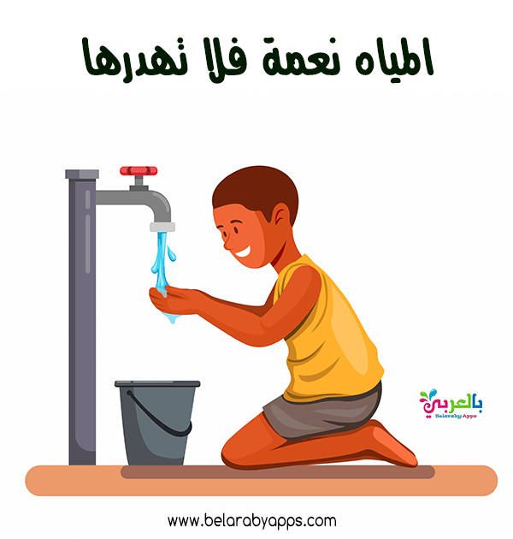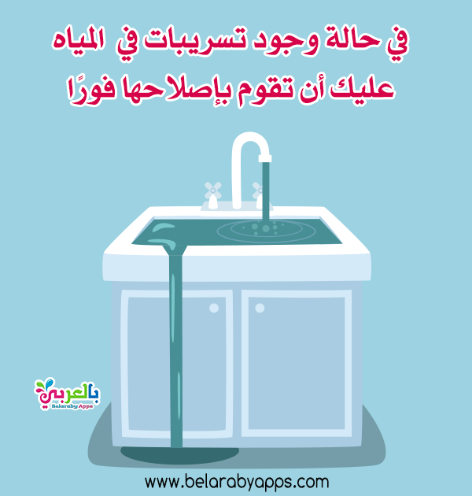

|  |  |  |  |  |
| --- | --- | --- | --- | --- |
| **الاختبار** | | | | |
| اسم الوحدة | يظهر مهارات العمل مع الاخرين | مخرج التعلم | يضع حلول للمشاكل والتحديات البسيطة مع فريق العمل | |
| معيار الأداء | 1-يستعرض أفكاره لوضع حلول للمشكلة | السنة الدراسية / الفصل الدراسي | 2024 | الفصل الثاني |
| اسم الطالب/ة |  | اسم المجموعة |  | |
|  | | | | |
| الاختبار | | | | |
| السؤال الأول | ضع إشارة صح امام الصورة الصحيحة التي تعبر عن المحافظة في استخدام الماء وإشارة خطأ امام الصورة التي تعبر عن مشكلة هدر الماء | | | |